Домашний оркестр

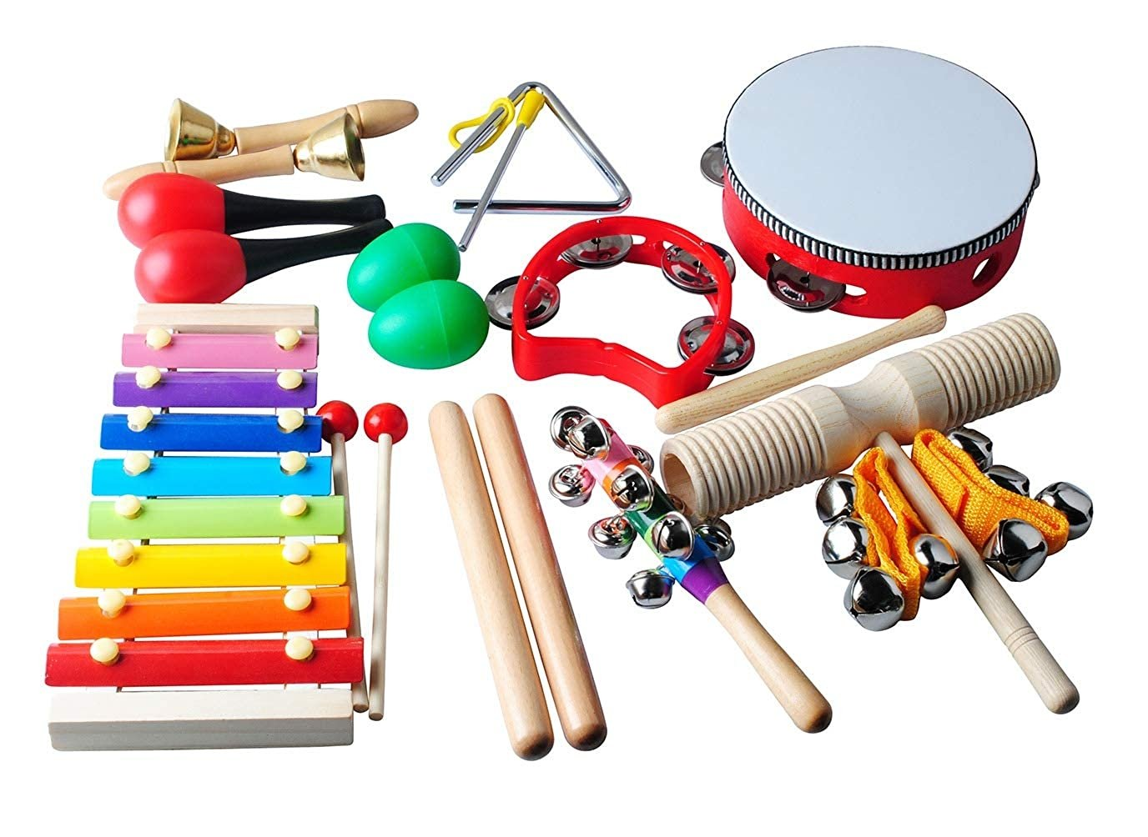
Детские годы - это период накопления музыкальных впечатлений, которые оказывают огромное влияние, как на дальнейшее музыкальное развитие ребенка, так и на формирование всех сторон его личности.
Всем известно, что совместное времяпрепровождение в кругу семьи, а, особенно, домашнее музицирование доставляет незабываемую радость, вызывает эмоциональное удовлетворение, как у взрослых, так и у детей и является прекрасной формой общения. Даже если вы никогда не занимались музыкой, вы легко можете создать свой оркестр, используя простой набор инструментов (погремушки, бубны, колокольчики, деревянные ложки).
Известно, что от того, как воспитывался ребёнок в первые годы жизни, во многом зависит формирование его личности. Поэтому старайтесь каждый день делать интересным и запоминающимся для ребёнка. Вместе с детьми учитесь слушать музыку, играть на музыкальных инструментах в оркестре, читать стихи, рассказывать сказки!

Инструменты | Описание | Графическое изображение звука
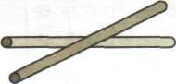 | Деревянные палочки  Со старых флажков снимаем ткань, и деревянные палочки превращаются в музыкальный инструмент, который отбивает ритм | 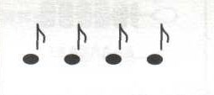
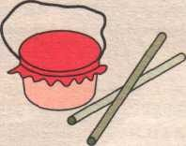 | Барабан  На пустое майонезное ведерко натягиваем смоченную в воде плотную бумагу и крепко перевязываем резинкой. Когда бумага высохнет барабан готов. | 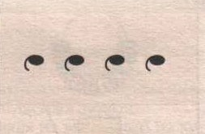
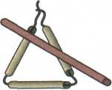 | Треугольник  Берем три металлические трубочки от металлофона и тесьму, которую нужно продеть сквозь них.
 | Шуршунчик Бутылочку от шампуня или сока наполняем крупой или бусинками.
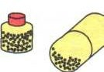 | Маракасы  Делаем из коробки, банки или пластмассового яйца от "киндер- сюрприза", наполнив их любой крупой или мелкими шариками. | 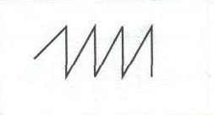
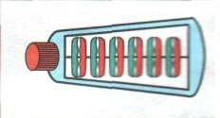 | Бубенцы  Середину бутылки из-под шампуня вырезаем резаком. На резинку надеваем крышечки от пивных бутылок. Резинка закрепляется внутри бутылки с разных сторон. | 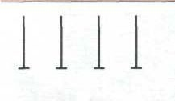
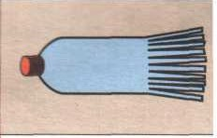 | Ветерок  Срезаем донышко пластмассовой бутылки из-под сока, оставшуюся часть нарезаем снизу вверх тонкими полосками примерно до середины.  Можно изобразить невидимого героя или шум ветра. | 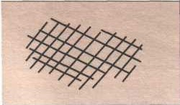
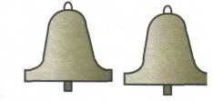 | Колокольчики  В колокольчики со старых будильников продеваем нитку с шайбочкой, получается "язычок".  Звучание зависит от размера колокольчика. Удобно иметь несколько штук разной величины. | 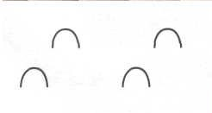

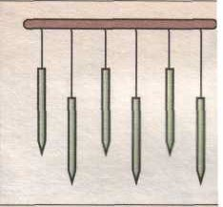 | Бомбази  Китайский инструмент делаем из деревянной палочки, подвешивая к ней с помощью ниток металлические трубочки или карандаши. Можно касаться их деревянной палочкой или просто потряхивать. | 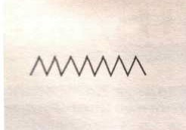
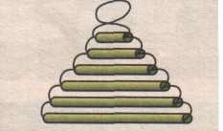 | Металлофон  Используем разобранный металлофон. Трубочки соединяем с помощью продетой в них крепкой нитки, чтобы получилась "пирамида". Наверху делаем петельку.
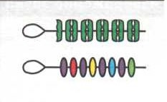 | Рубель  На толстую резинку любой длины нанизываем пивные крышки с отверстиями посередине или деревянные кружочки от детской пирамидки.
Погремушки
Используем связки пуговиц и ключей.
Звучунчик
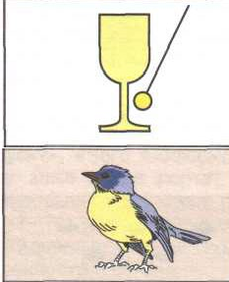
На хрустальных и стеклянных рюмочках можно играть при помощи палочек от металлофона.
Свистульки
Берем детские глиняные свистульки и свистульки с водой, при помощи которых можно воспроизвести пение птиц.
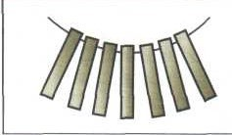 | Трещетка  Нанизываем на крепкую нитку деревянные пластинки.
